14.11.2019г. на отделении «ОиПП» проведён классный час в группе 105.
Тема классного часа: «Жизнь, творчество И.Талькова».

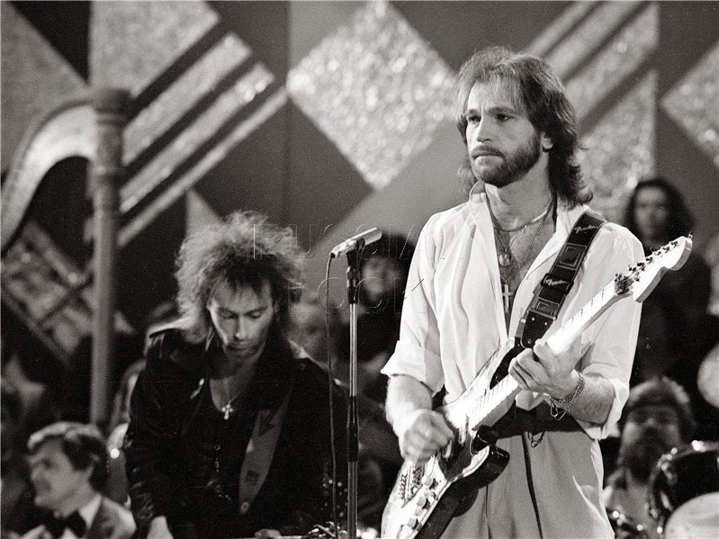

Песни Игорь Тальков начал писать с 1973 года.
В шестнадцать лет Игорь Тальков создал с друзьями вокально-инструментальный ансамбль «Былое и думы», а после окончания школы стал участником тульской профессиональной музыкальной группы «Фанты». На репетициях музыканты играли по нотам с листа, и поэтому Игорю пришлось учить нотную грамоту, которую он упустил в музыкальной школе.
Это удалось сделать за одно лето.

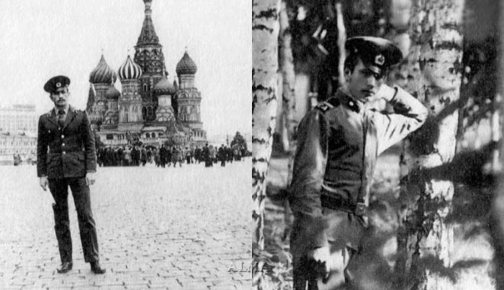

В 1975 году Игорь Тальков выступил с критикой политики Леонида Брежнева на площади в Туле.
Дело Талькова не было доведено до суда, однако его, как «неблагонадёжного интеллигента», отправляют служить в стройбат в подмосковное Нахабино.
В свободное от службы время Игорь Тальков пишет песни и репетирует с созданным им ансамблем «Звёздочка».

Данное мероприятие проведено библиотекарем Коваленко Л.Н.
Во время проведения классного часа использовались такие методы как: показ презентации.

